Для успешной адаптации первоклассников очень важна мотивация учения.
Советы по развитию
интереса и желания к учению:
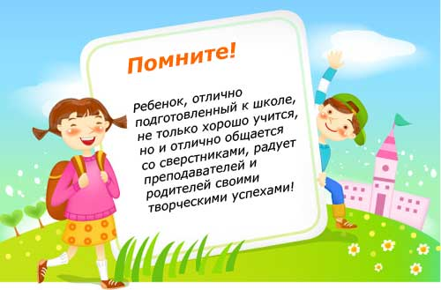
Совет первый: важно, чтобы первые шаги ребенка в школе встречали заинтересованность и понимание со стороны взрослых. Максимум внимания! Переживайте за каждую неудачу малыша и радуйтесь даже самым маленьким его успехам. Помните: Ваш ребенок будет учиться в школе не так, как когда-то учились вы. Никогда не ругайте ребенка обидными словами за неспособность что-то понять или сделать. Старайтесь только положительно оценивать учебу вашего малыша, даже если вам кажется, что его успехи явно недостаточны.
Совет второй: ваше положительное отношение к школе, учителям и процессу обучения упростит ребенку период адаптации. Не пугайте школой! Многие родители совершают, скорее всего, неосознанно, огромную ошибку, запугивая свое чадо в момент непослушания: «Вот пойдёшь в школу… ». В этом случае школа ассоциируется у ребенка с чем–то страшным, нехорошим. И после будет проблематично убедить его в обратом.
Совет третий: помогите ребенку привыкнуть к новому режиму жизни, установить отношения со сверстниками и чувствовать себя уверенно

Как быстро летит время! Еще вчера ваш малыш едва стоял на ногах и лепетал на своем, только ему понятном, языке, а завтра он станет первоклассником. Дорогие родители! Желаю вам запастись железным терпением, вспомнить себя, когда вы первый раз должны были пойти в школу, и прочувствовать на себе все то, что чувствует сейчас ваш ребенок. Помогите ему сделать свой первый шаг в новую жизнь, не оставляйте один на один со своими чувствами и проблемами. Пусть 1-ое сентября станет для вас и вашего ребенка самым радостным, самым светлым и самым запомнившимся днем в жизни!

Педагог-психолог Александрова Л.Х.
МБДОУ «Детский сад № 79 «Вишенка»


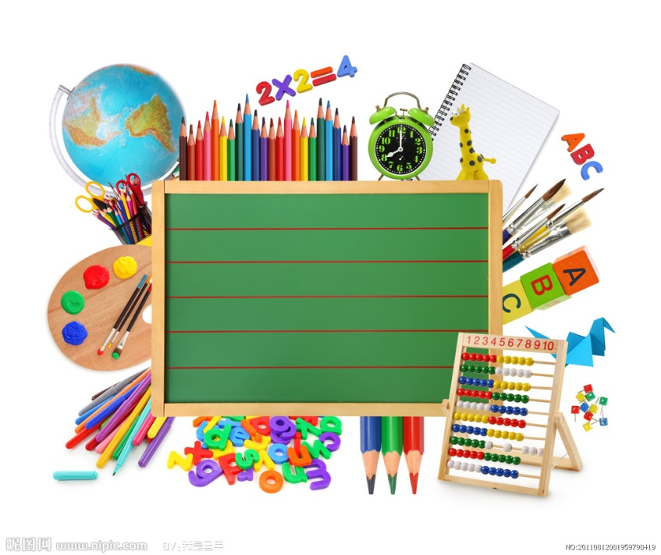
Полезные советы
родителям
первоклассников

май 2016 г
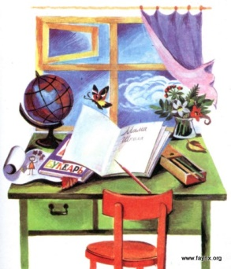
Как организовать рабочее место первоклассника?
Нужно особенно тщательно подойти к выбору письменного стола, ведь от габаритов и модели будет зависеть осанка ребенка, его зрение и, что не менее важно, желание учиться.
Столешница должна находиться примерно на уровне груди ребенка. Глубина рабочей поверхности должна составлять не менее 60-80 см, ширина – не более 90-120 см.
Стул не должен быть слишком высоким: ноги ребенка, согнутые под прямым углом, должны касаться пола, в то время как его спина – спинки стула. От крутящегося стула лучше отказаться. «Неподвижная» мебель – лучший вариант для данного возраста.
Чтобы зрение ребенка не пострадало от занятий, лучше всего комбинировать источники света над рабочим столом. кроме настольной лампы, стоящей слева, можно добавить небольшую люминесцентную лампу теплого спектра, расположив ее параллельно столу не ниже, чем в 70 см над столешницей. Следите, чтобы во время выполнения уроков вся комната была освещена.
Приучайте ребенка к соблюдению порядка на рабочем месте.

Составьте вместе с первоклассником распорядок дня, следите за его соблюдением.
- После напряженного учебного дня обязательно дать отдохнуть первокласснику, а может и поспать часок-другой, обязательно погулять на свежем воздухе, и только после этого приступать к выполнению домашних заданий;
- Обеспечьте ребенку 9 - 10 часов сна;
- Будите ребенка спокойно: проснувшись, он должен увидеть вашу улыбку и услышать ласковый голос; не торопите ребенка: рассчитывать время – ваша задача, дайте ему возможность еще немного понежиться в постели.
- Также ребенку необходимо личное свободное время, в которое он может заниматься тем, чем хочется именно ему;
- Первоклассник эффективнее всего воспринимает любую информацию до 4-х, максимум — до 5-ти часов дня. И никаких уроков после 6-7-ми часов вечера уже делать не стоит.
- Помните, что после 15-20 минут занятий необходимо делать 10-15 минутные подвижные переменки;
- И еще: больше прогулок на свежем воздухе и здорового питания, и поменьше — телевизора или компьютера!
Поддерживайте своего первоклассника во всех начинаниях. Если ваш первоклашка испытывает сильное влечение к спорту, а вы считаете, что это не для него, то не стойте у него на пути. Пусть попробует. Если он сам поймет, что у него не получается, то всегда сможет прекратить занятия. Но в тоже время не стоит записывать его во всевозможные кружки и факультативы, у него должно оставаться время и на просмотр мультфильмов, и на общение со сверстниками вне школы, и на сборку новой модели из конструктора.
Поддержите первоклассника в его желании добиться успеха. В каждой работе обязательно найдите, за что можно было бы его похвалить. Помните, что похвала и эмоциональная поддержка ("Молодец! ", "Ты так хорошо справился! ") способны заметно повысить интеллектуальные достижения человека.

Не предъявляйте к ребенку завышенных требований. Завышенные ожидания родителей являются источником повышенной тревожности и для ребенка и для самих родителей. Попробуйте проанализировать свои требования к ребенку и понять ,что для вас важнее: отличные оценки или здоровье и хорошее настроение ребенка, ваши доверительные с ним отношения.
Спокойствие, только спокойствие!
Ваше терпение и оптимизм, ваше спокойствие и уверенность придадут уверенность в своих силах и вашему первокласснику.

